Español I
Study Guide – Ch. 2

- Write the letter of the class period from Column B that corresponds to the times listed in order in Column A.
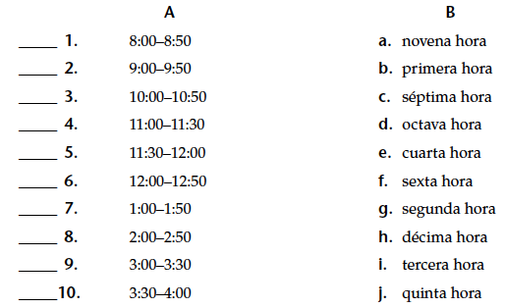
- Write the subject pronoun that you would use to talk about each of the following people.
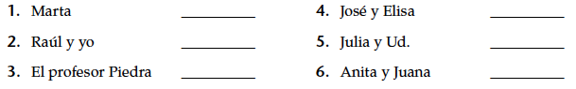
- To whom is each sentence referring? Write the subject of each sentence based on the ending of the verb.

- Necesito un libro para la clase de inglés. _________________
- Estudian matemáticas. _________________
- Hablas con la profesora de ciencias naturales. _________________
- Necesitamos escribir la tarea. _________________
- Hablan de la clase de arte. _________________
- Enseña la clase de español. _________________

- Linda is talking about her classes. Complete her comments with the correct forms of the verbs estudiar, enseñar, or hablar.

¡Uy, tengo muchas clases! Hoy Marta y yo ________________ para un examen de matemáticas y mañana yo _________________ para un examen de español. El profesor López __________________ la clase de español. Me gusta la clase, pero él __________________ muy rápido. ¡Yo no __________________ rápido como él! El professor Rodríguez y la profesora Navarra _________________ la clase de educación física. ¡No ___________________ para esta clase! Y tú, ¿qué __________________ hoy?

- Answer the following questions in complete sentences based on the pictures.

- ¿Qué es esto?
____________________________________________________________________________________

- ¿Qué hay en la mochila?
____________________________________________________________________________________

- ¿Cuántas sillas hay?
____________________________________________________________________________________

- ¿Qué está al lado de la ventana?
____________________________________________________________________________________

- ¿Qué hay en la mesa?
____________________________________________________________________________________

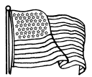
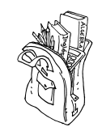
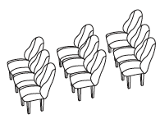
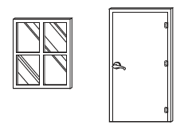
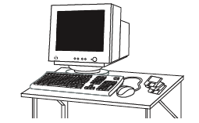

- Fill in the blanks with the correct forms of the verb estar.
